


ЭЛЕКТРОМЕХАНИЧЕСКАЯ ЗАЩЕЛКА
МОДЕЛЬ SK-ES-670
ПАСПОРТ И РУКОВОДСТВО ПО УСТАНОВКЕ

Назначение
Электромеханическая защелка SK-ES-670 предназначена для запирания дверей в составе систем контроля доступа с электронным управлением блокировкой дверей. Защелка универсальная и подходит для всех типов дверей (левых, правых, открывающихся вовнутрь и наружу) и может быть установлена для запирания любых деревянных, пластиковых, алюминиевых и железных дверей.
Характеристики
Модель | SK-ES-670NO | SK-ES-670NC | SK-ES-670MNC | SK-ES-670MANC
Тип защелки | НО | НЗ
Регулировка язычка | Есть (0 ~ +3 мм)
Арретирование | Нет | Нет |  | Есть
Механическая разблокировка | Нет | Нет | Есть | Есть
Усилие удержания | 250 кг
Противоусилие открытия | 2 кг
Напряжение | 12 В DC
Потребляемый ток | 200 мА | 700 мА |  | 700 мА (импульс)
Рабочая температура | -15 °C ~ +40 °C
Габариты размеры | 67 х 17 х 28 мм

Комплект поставки
- Электромеханическая защелка с планкой 110мм: 1 шт.
- Защитный диод: 1 шт.
- Крепежный комплект: 1 шт.
- Паспорт: 1 шт.

Особенности
- Нормально-открытый или Нормально-закрытый режим работы (зависит от модели);
- Нагрузка удержания 250кг;
- Универсальная защелка для правой и левой двери;
- Симметричный дизайн;
- Регулируемый запирающий язычок;
- Установка вертикально или горизонтально;
- Запирающий механизм выполнен из цинкового сплава;
- Доступны длинные (250 мм) или короткие (110 мм) запорные планки из нержавеющей стали;
- Защелки НЗ типа с механической разблокировкой;
- Доступны модели защелок НЗ типа с арретированием - открытие защелки импульсом, защелка остается открытой пока не будет открыта дверь.

Габаритные размеры
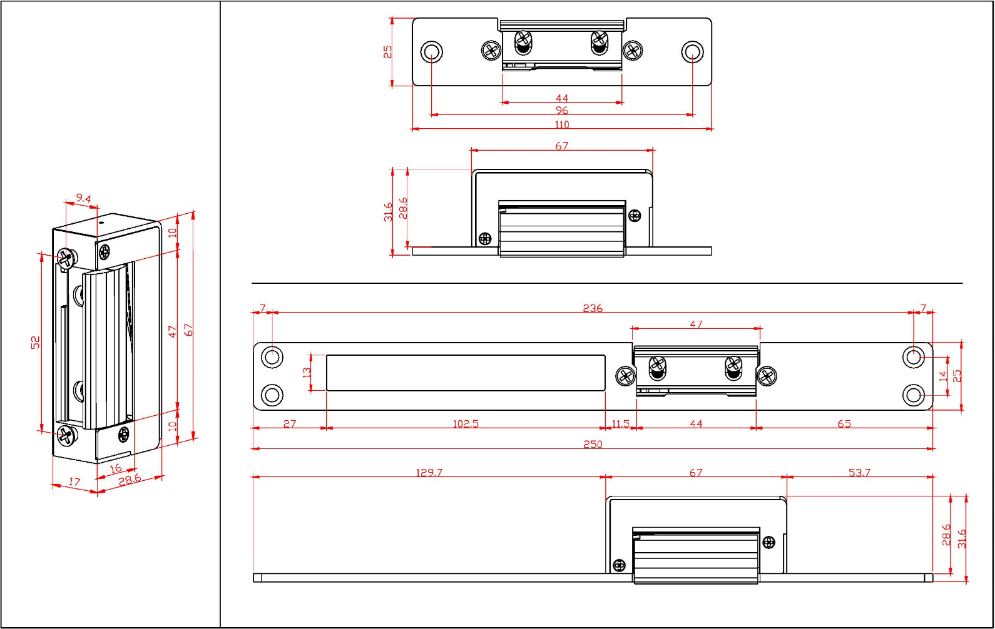

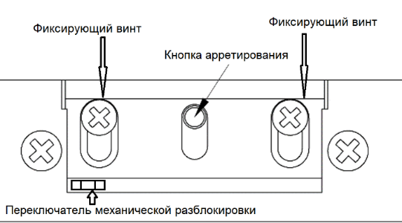

Рекомендации по установке и эксплуатации
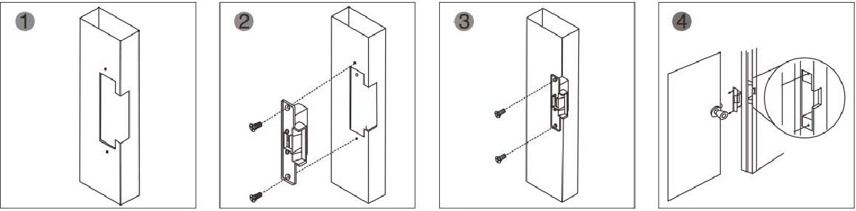
- Сделайте углубление в дверной коробке согласно размеру защелки.
- Вставьте защелку в углубление.
- Закрепите защелку в дверной коробке.
- Отрегулируйте поперечное расположение язычка защелки так чтобы при закрытой двери ригель замка не давил на нее. Для этого отвинтите два фиксирующих винта внутри язычка.
- Проверьте, что электромеханическая защелка работает правильно.

- Защелки нормально-закрытого типа оборудованы механической разблокировкой. Если вам необходим свободный доступ в помещение, то переключите механический переключатель разблокировки внутри язычка защелки.
- Модели защелок НЗ типа с арретированием позволяют разблокировать дверь коротким импульсом (она остается открытой пока не откроют дверь).
- Для защиты контактов исполнительного реле устанавливайте на клеммах электрозащёлки защитный диод в обратной полярности относительно подключаемого источника питания.

Аксессуары
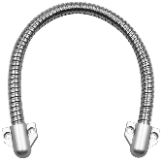
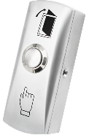
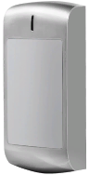


Кнопки Гибкие переходы Считыватели Карты доступа

Полный каталог оборудования и аксессуаров смотрите на сайте: skudo.pro.

Хранение и транспортировка
Хранение изделия в потребительской таре должно соответствовать условиям хранения 1 по ГОСТ 15150-69. Устройства в транспортной таре перевозятся любым видом крытых транспортных средств, в соответствии с требованиями действующих нормативных документов.

Утилизация
Утилизацию продукции, содержащей электронные компоненты, необходимо производить в соответствии с местными законами и нормативными актами. Обратитесь к местным органам власти, чтобы получить подробную информацию о правилах утилизации.

Сведения о сертификации
Изделие соответствует требованиям технических регламентов Таможенного союза ТР ТС 020/2011.

Сведения о изготовителе и импортере
Сделано в Китае

Импортер: ООО «А-ВИЖН»; 107113, г. Москва, ул. Сокольнический Вал, д.52, 2 этаж, пом.17. Тел.: +7(495)120-06-86, +7(499)430-00-56

Параметры и характеристики изделия могут меняться без предварительного уведомления. Подробная техническая информация, актуальная документация и гарантийные обязательства доступны на официальном сайте skudo.pro на странице изделия.

ОТМЕТКИ ПРОДАВЦА
Модель ________________________________________________________________________________________
Продавец_______________________________________________________________________________________
Дата продажи «____» _________________ 20_____ г. м.п.

ОТМЕТКИ О ВВОДЕ В ЭКСПЛУАТАЦИЮ
Монтажная организация_________________________________________________________________________
Дата ввода в эксплуатацию «____» _________________ 20_____ г. м.п.

Служебные отметки
______________________________________________________________________________________________
______________________________________________________________________________________________
______________________________________________________________________________________________
______________________________________________________________________________________________
______________________________________________________________________________________________

